– La dynamique des zones de divergence
TP – La dynamique des zones de subduction

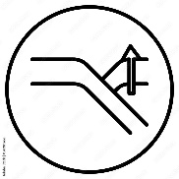

Au niveau de certaines frontières, notamment dans la ceinture de feu du pacifique, les plaques lithosphériques sont en convergence au niveau des zones de subduction.
Problème : Quelles sont les caractéristiques d’une zone de subduction et en quoi le magmatisme y est-il particulier ?

1ère partie : Activités et déroulement des activités | Capacités et attitudes
Activité 1 : les marqueurs de la subduction :  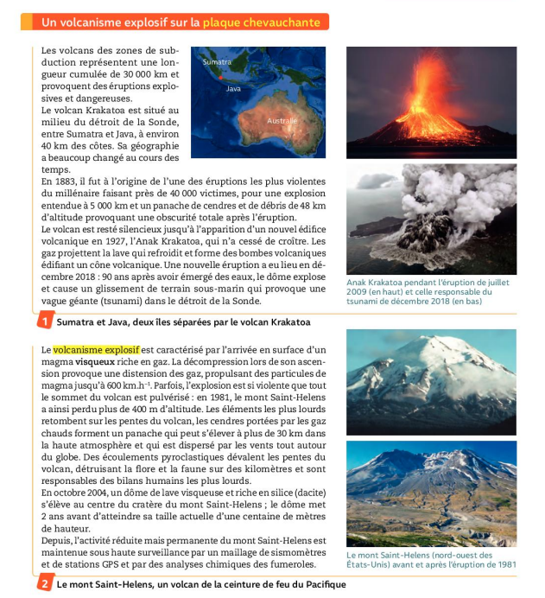  - Décrire les caractéristiques du magmatisme des zones de subduction.  Rappel : que montre cette coupe ? Utilise le vocabulaire scientifique pour la décrire. Redonne, à l’aide de tes connaissances les caractéristiques de cette frontière.  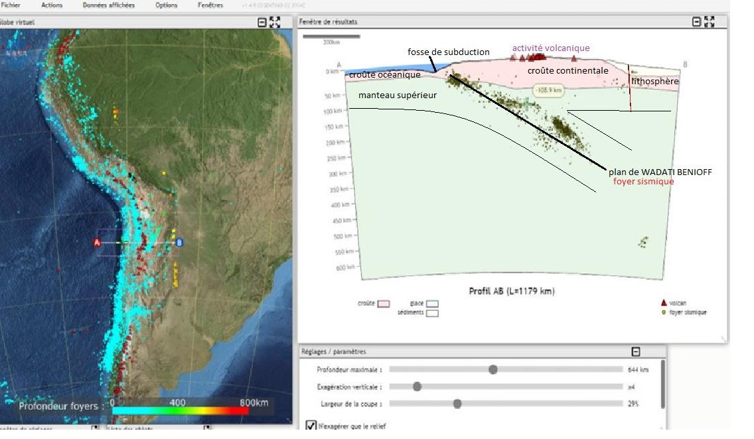  Proposer une démarche d’investigation permettant de vérifier qu’il existe une relation entre le  pendage de la plaque plongeante et la distance des volcans par rapport à la fosse.  Ce que je fais : j'observe des coupes au niveau de différentes zone de subduction afin de déterminer le  pendage de la plaque plongeante en observant la disposition des foyers sismiques  Sur ces coupes je mesure la distance entre la fosse et les premiers volcans.  Comment je le fais: Les coupes seront obtenues en utilisant un logiciel du type tectoglob.  Le pendage est une mesure de l'angle d'inclinaison de la plaque plongeante par rapport à l'horizontale,  elle peut être réalisée avec un rapporteur.  La distance est une simple mesure de proportionnalité à une échelle.  Ce que je pense obtenir: On devrait observer une relation entre les mesures de pendage et la distance  fosse/volcans.  On peut supposer que soit :  la distance fosse/volcan augmente quand le pendage augmente  la distance fosse/volcan diminue quand le pendage augmente  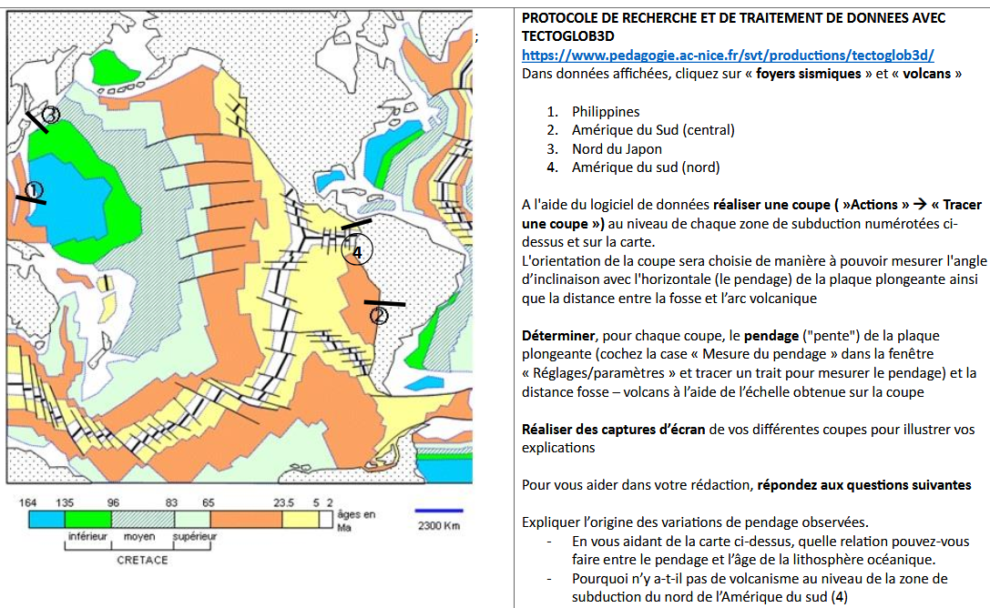  Proposer une capture d’écran légendée avec toutes les informations.  Activité 2 : les roches des zones de subduction.  Observer au microscope polarisant un des deux couples de roches : andésite /diorite ou granite/rhyolite et identifier les minéraux caractéristiques.  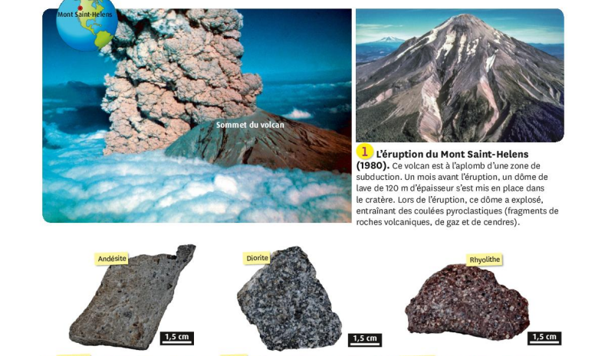  http://lithotheque.online.fr/Micropol/index.html  - Complétez le tableau :  Grâce à vos connaissances, expliquez les différences de textures observées. | Pratiquer des langages  Communiquer dans un langage scientifiquement approprié  UTILISER des techniques  Utiliser le logiciel sismolog  RAISONNER  Mettre en relation des données  UTILISER des techniques  Utiliser le microscope polarisant  UTILISER des techniques  Utiliser le logiciel minusc  RAISONNER  Mettre en relation des données  Pratiquer des langages  Communiquer dans un langage scientifiquement approprié
  Roches | Aspect à l’œil nu | Minéraux présents | Texture
  Andésite
  Rhyolite
  Granite
  Diorite
3. La formation et l’évolution du magma

Sur l’image de tomographie sismique, localisez la zone de production du magma et nommez la roche qui subit la fusion partielle.

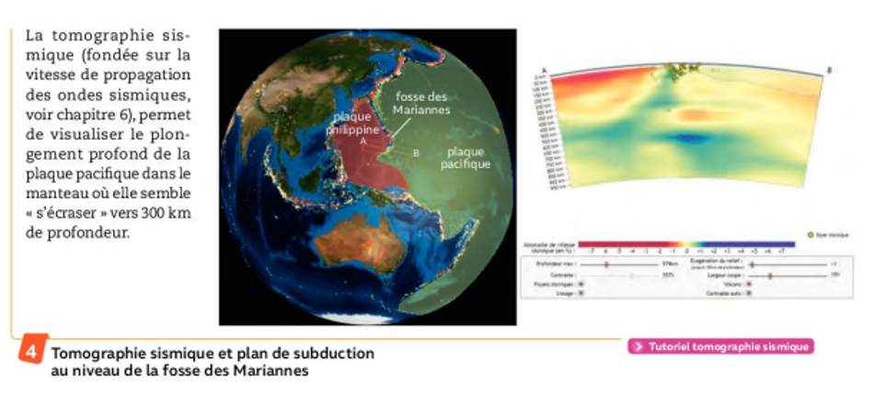
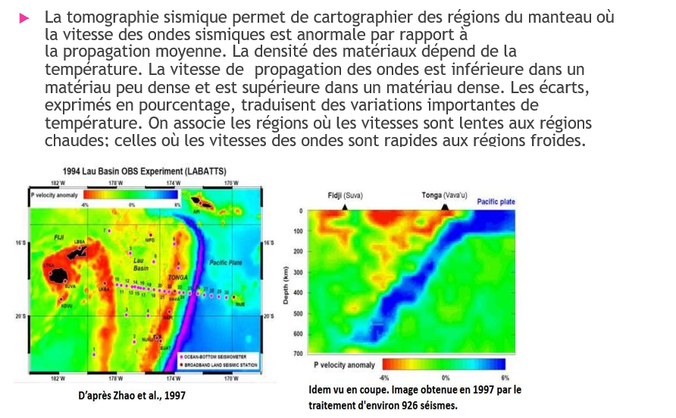

Utilise le lien suivant : https://www.viasvt.vivelessvt.com/subduction-magma/subduction-magma.html

A ce stade de l'étude, il est difficile de savoir quelle est la roche qui entre en fusion pour former le magma, néanmoins en se basant uniquement sur la profondeur trouvée avec le document précédent, on peut supposer que ce serait plutôt la roche du manteau chevauchant : la péridotite.

Dans les zones de subduction, on observe que l’activité volcanique est localisée au niveau d’un arc
volcanique à une centaine de km de distance de la fosse.
Les points A, B, C correspondent à des péridotites du manteau lithosphérique du manteau chevauchant.
Le point D correspond à une roche de la croûte océanique plongeante
Les points E, F, G se situent dans le manteau lithosphérique plongeant.

Vérifions cette hypothèse

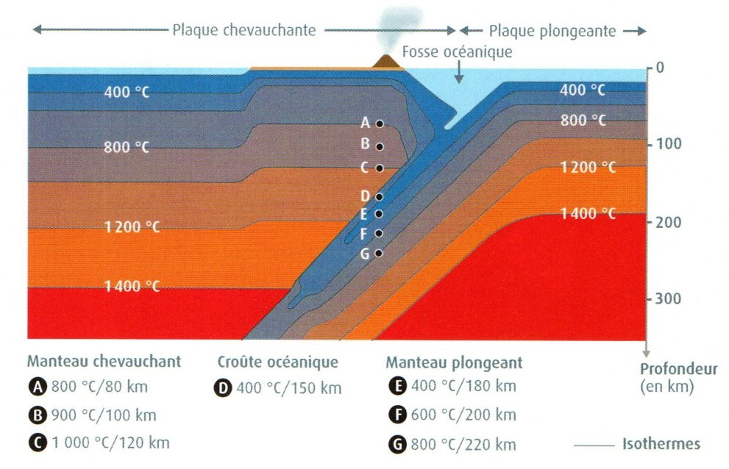
Dans le document ci-dessous représentant la répartition des isothermes dans une zone de subduction, relevez les températures et les profondeurs des points A à G.

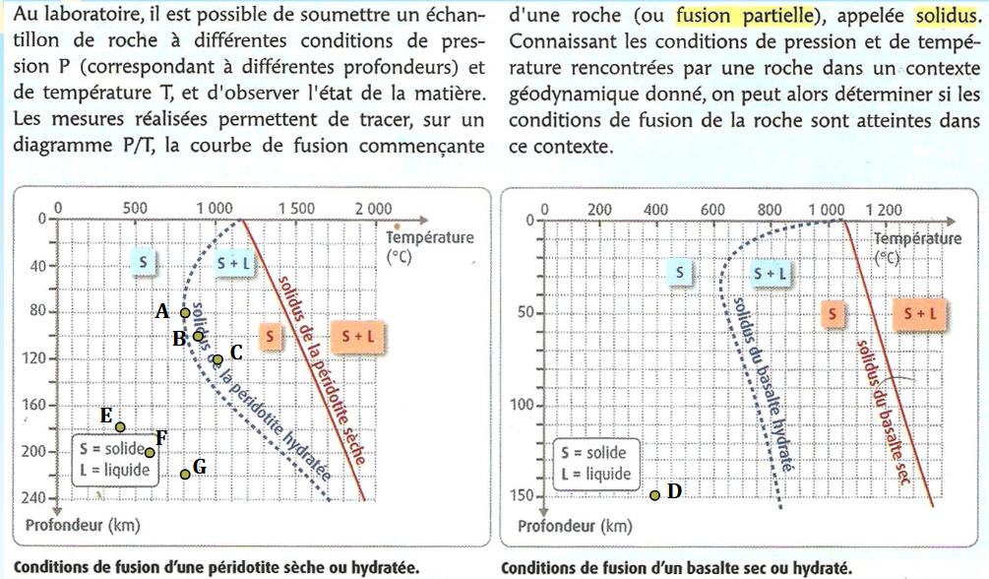

Que constatez-vous ? A quelles conditions, la fusion partielle de la péridotite est-elle possible ?

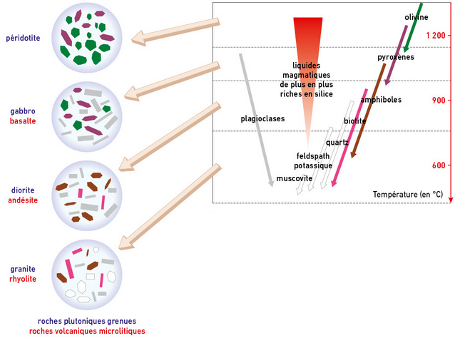

Grâce aux données fournies par ce document, expliquez la variété des roches magmatiques produites dans les zones de subduction.

